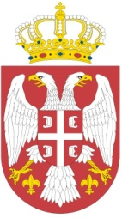
РЕПУБЛИКА СРБИЈА
ОПШТИНА РАЧА
ОПШТИНСКА УПРАВА
Комисија за спровођење програма
суфинансирања мера ее на
територији општине Рача
Број: 021-322/23-II-01
Дана: 10.10.2023. године
Р А Ч А

ОБАВЕШТЕЊЕ

Обавештавају се грађани да су према прелиминарним подацима утрошена средства и да ће се након доношења Решења о додели субвенција знати да ли су преостала средства за доделу субвенција по Јавном позиву за грађане ЈП 2/23 и да је тренутно стопирано подношење пријављивање за исте.

ПРЕДСЕДНИК КОМИСИЈЕ

Божидар Кандић с.р.

